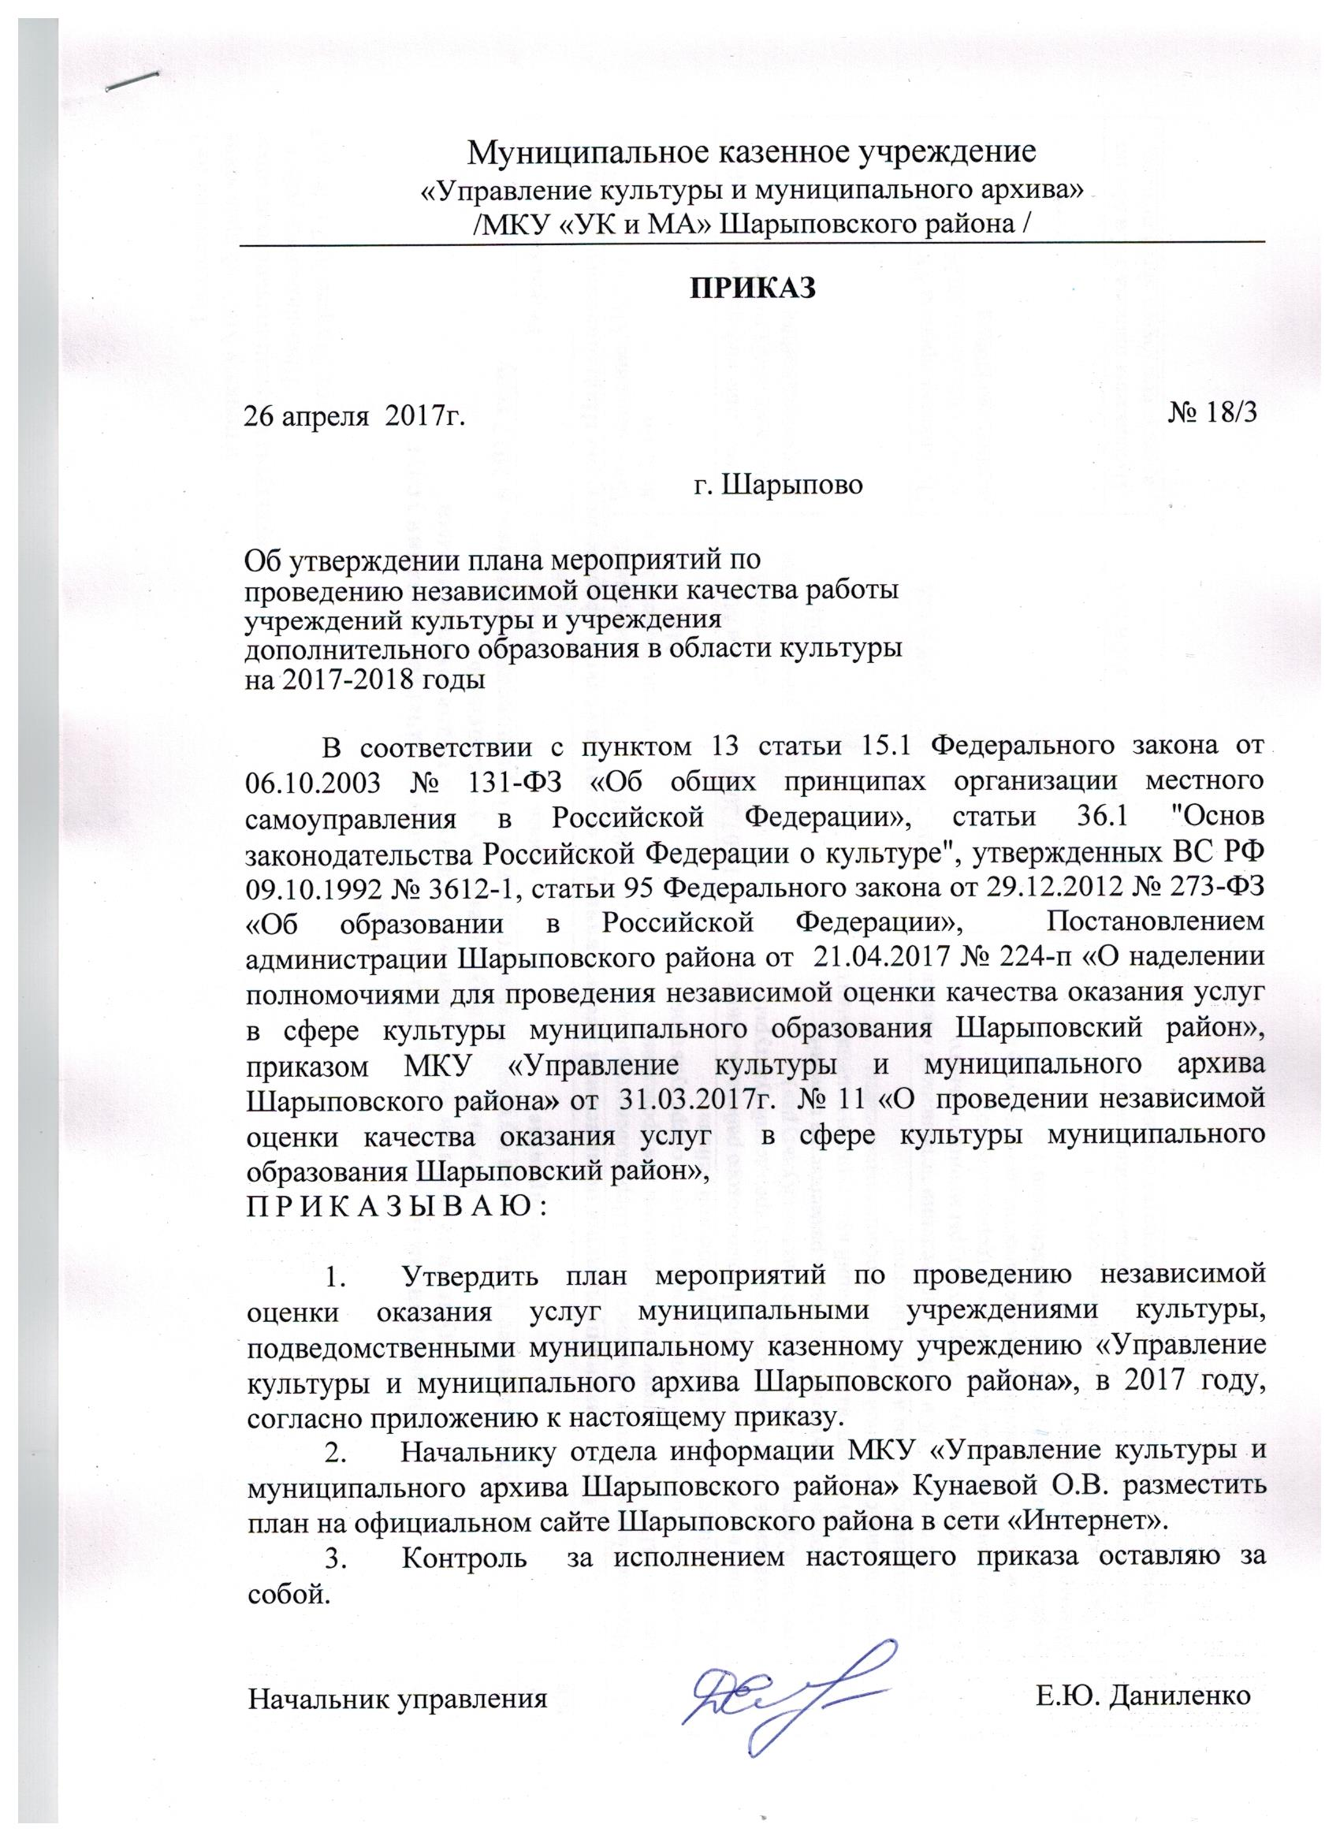
Приложение № 1
к приказу МКУ «Управление
культуры и муниципального архива»
Шарыповского района
от 26 апреля 2017 г. № 18/3
План
мероприятий по проведению независимой оценки качества оказания услуг
муниципальными учреждениями культуры, подведомственными
муниципальному казенному учреждению
«Управление культуры и муниципального архива Шарыповского района», в 2017 году
№ п/п | Мероприятие | Сроки | Ответственный | Результат
 | - Организация процедуры независимой оценки качества оказания услуг в сфере культуры Шарыповского района
1 | Издание Постановления администрации Шарыповского района (далее – АШР) «О наделении полномочиями для проведения независимой оценки качества оказания услуг в сфере культуры муниципального образования Шарыповский район» | До 21.04.2017 | Уполномоченный орган (далее – УК и МА) | Постановление АШР от 21.04.2017 № 224-п
2 | Создание на официальном сайте Шарыповского района вкладок:  - «Независимая оценка качества работы учреждений культуры» (раздел «Сферы деятельности», подраздел «Культура»)  - «Организации культуры», в котором размещается полный перечень муниципальных организаций культуры муниципального образования, с активной ссылкой на официальные сайты организаций культуры в сети "Интернет" | До 15.07.2017 | УК и МА, системный администратор АШР | Размещение информации по адресу http://www.shr24.ru/sfery-deyatelnosti/kultura
3 | 1.Издание приказа УК и МА «О проведении независимой оценки качества оказания услуг в сфере культуры муниципального образования Шарыповский район», утверждающего:  - положение о независимой оценке качества оказания услуг учреждениями культуры, подведомственными УК и МА Шарыповского района  2. Набор кандидатов в Общественный совет | До26. 04.2017 | УК и МА | Публикация приказа УК и МА по адресу: http://www.shr24.ru/sfery-deyatelnosti/kultura
4 | 1. Издание приказа УК и МА «О создании Общественного совета по проведению независимой оценки качества оказания услуг учреждениями культуры, подведомственными УК и МА Шарыповского района», утверждающего:  - состав Общественного совета;  -положение об Общественном совете по проведению независимой оценки качества оказания услуг учреждениями культуры, подведомственными УК и МА Шарыповского района (далее – ОС) | До 26.04.2017 | УК и МА | Публикация приказа УК и МА по адресу: http://www.shr24.ru/sfery-deyatelnosti/kultura
5 | Размещение на сайте Шарыповского района информации об ОС (состав, положение, протоколы, планы и т.п.) | постоянно | УК и МА | Информация размещена по адресу http://www.shr24.ru/sfery-deyatelnosti/kultura
6 | Подготовка к заседанию Общественного совета проектов:  - графика проведения НОК /НОКО в 2017 году;  - технического задания для проведения НОК в филиалах/структурных подразделениях МБУ «МБ» Шарыповского района;  - образцов анкет для проведения НОК в филиалах/структурных подразделениях МБУ «МБ» Шарыповского района | До 20.07.2017
7 | Заседание Общественного совета, посвященное:  - выбору председателя и секретаря;  - определению перечня учреждений и их филиалов /структурных подразделений, в отношении которых проводится независимая оценка;  - согласованию графика проведения НОК в их филиалах/структурных подразделениях ;  - формированию предложений для разработки технического задания для организации, которая осуществляет сбор, обобщение и анализ информации о качестве оказания услуг организациями культуры (далее - оператор) | 20.07.2017 | УК и МА | Протокол ОС размещен по адресу http://www.shr24.ru/sfery-deyatelnosti/kultura
8 | Издание приказа УК и МА, утверждающего:  - назначение должностного лица УК и МА (Кунаева О.В.), ответственного за организацию деятельности, связанной с функционированием системы независимой оценки качества оказания услуг учреждениями культуры, подведомственными УК и МА Шарыповского района  - возложение функции по проведению независимой оценки качества оказания услуг на:  - Общественный совет при МКУ «Управление культуры и муниципального архива Шарыповского района - функции оператора, осуществляющего сбор информации о качестве оказания услуг учреждениями культуры, подведомственными УК и МА Шарыповского района;  - УК и МА Шарыповского района - функции оператора, осуществляющего обобщение и анализ информации о качестве оказания услуг учреждениями культуры, подведомственными УК и МА Шарыповского района;  - перечень учреждений и их филиалов /структурных подразделений, в отношении которых проводится независимая оценка;  - техническое задание для оператора (УКиМА, Общественного совета), в том числе балльную оценку на ответы анкет;  - график проведения НОК /НОКО;  - образцы анкет для проведения НОК в филиалах/структурных подразделениях МБУ «МБ» Шарыповского района | До 25.07.2017 |  | Приказ УК и МА «О проведении независимой оценки качества услуг, оказываемых учреждениями культуры, подведомственными УК и МА Шарыповского района» направлен в МБУК «МБС», МБУДО ДМШ, а также размещен по адресу http://www.shr24.ru/sfery-deyatelnosti/kultura
- Проведение независимой оценки качества (далее – НОК) оказания услуг, оказываемых Муниципальным бюджетным учреждением «Межпоселенческая библиотека» Шарыповского района
(далее - МБУ «МБ» Шарыповского района)
1 | Обеспечение технической возможности выражения мнений получателями услуг о качестве оказания услуг на официальном сайте Шарыповского района и сайте МБУ «МБ» Шарыповского района | До 25.07.2017 | УК и МА | Интерактивные анкеты размещены по адресу http://www.shr24.ru/sfery-deyatelnosti/kultura, а также на сайте МБУ «МБ» Шарыповского района
2 | Формирование состава волонтеров для сбора статистической информации, проведение инструктажа для проведения НОК в филиалах /структурных подразделениях МБУ «МБ» Шарыповского района | До 25.07.2017 | ОС - оператор
3 | Осуществление сбора информации (анкеты, наблюдения, онлайн-голосование в сети Интернет), о качестве оказания услуг структурными подразделениями МБУ «МБ» Шарыповского района | По утвержденному графику,  до 01.08.2017 | ОС - оператор
4 | Анализ и обработка полученной информации (расчет значений показателей), составление рейтинга (информация, не вошедшая в рейтинг, оформляется аналитической запиской) | До 01.08.2017 | УКиМА - оператор
5 | Рассмотрение Общественным советом результатов независимой оценки качества оказания услуг; а также предложений по улучшению качества деятельности МБУ «МБ» Шарыповского района | До 05.08.2017 |  | Протокол заседания Общественного совета
6 | Представление Общественным советом в УК и МА результатов независимой оценки качества оказания услуг, предложений по улучшению качества деятельности МБУ «МБ» Шарыповского района | До 05.08.2017 |  | Протокол заседания Общественного совета
7 | Рассмотрение УК и МА результатов независимой оценки качества оказания услуг МБУ «МБ» Шарыповского района | До 05.08.2017 | УК и МА | Приказ УК и МА «О резулътатах независимой оценки качества  оказания услуг Муниципальным бюджетным учреждением «Межпоселенческая библиотека» Шарыповского района  и мерах по совершенствованию их деятельности»
8 | Размещение результатов НОК, предложений по улучшению деятельности МБУ «МБ» Шарыповского района на сайтах:  - Шарыповского района;  - сайте МБУ «МБ» Шарыповского района  - сайте http://bus.gov.ru/pub/home - в соответствии с приказом Минфина России от 22.07.2015 № 116н «О составе информации о результатах независимой оценки качества образовательной деятельности организаций, осуществляющих образовательную деятельность, оказания услуг организациями культуры, социального обслуживания, медицинскими организациями, размещаемой на официальном сайте для размещения информации о государственных и муниципальных учреждениях в информационно-телекоммуникационной сети «Интернет» и порядке ее размещения» | До 05.08.2017 | УК и МА | Размещение результатов НОК на сайте http://bus.gov.ru/pub/home
9 | Разработка и утверждение по согласованию с УКиМА плана мероприятий по повышению качества оказания услуг МБУ «МБ» Шарыповского района и его представление в УКиМА | До 10.08.2017 | МБУ «МБ» Шарыповского района | План мероприятий размещен по адресу http://www.shr24.ru/sfery-deyatelnosti/kultura, на сайте bus.gov.ru и официальном сайте МБУ «МБ» Шарыповского района в сети Интернет.
10 | Контроль за реализацией плана мероприятий по повышению качества оказания услуг МБУ «МБ» Шарыповского района | в соответствии со сроками, указанными в планах | УК и МА (Кунаева О.В.) | Отчет о реализации плана мероприятий по повышению качества оказания услуг

